
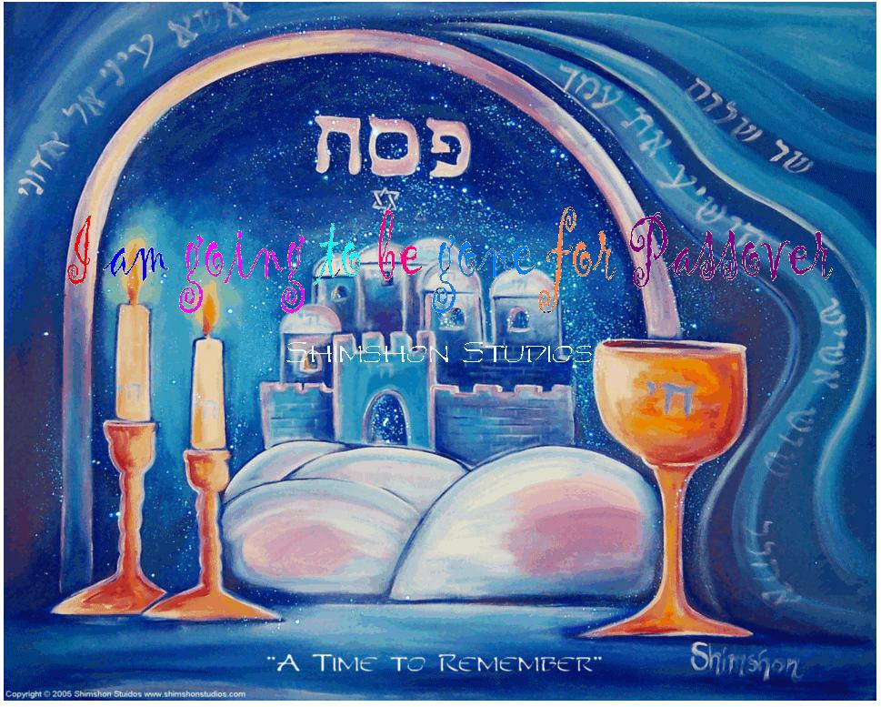

חג הפסח מסמל תהליך של יציאה מעבדות לחירות, בני ישראל השתחררו מעול המצרים ויצאו לדרך החירות, הם נדדו במדבר ארבעים שנה עד אשר הגיעו אל הארץ המובטחת –ארץ זבת חלב ודבש.
חירות עבורי היא אפשרות. אפשרות הקיימת עבור כל אדם לשנות את המציאות שלו על ידי יציאה למסע של עבודה פנימית לעבר הארץ המובטחת שלו. סיפור ההגדה מלמד אותנו שלכל אדם היכולת להשתחרר מכבליו ולצעוד לעבר חירותו.
החירות אינה מתקבלת כך פתאום אלא לאחר מסע ארוך שטומן בחובו רגעים נפלאים וקשים גם יחד , אך בדרך הזו אנו משילים מעצמנו את כל סממני עבדותנו ופוסעים אל עבר החירות שלנו.
מאחלת לכל קוראי העלון שהשנה יאזרו את הכוח וייצאו למסע השחרור האישי שלהם.
השנה אנחנו המשתקמים והצוות בדיור מוגן "ענבלים" מגישים לכם מפרי עטנו , ומאחלים חג חירות אביבי ושמח
יפעת כהן
מנהלת דיור מוגן "ענבלים"
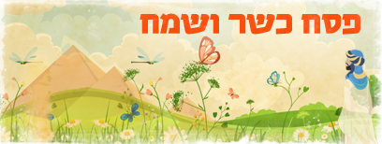

חג שמח . שיהיה לכם חג חירות מוצלח ותתקדמו להגשים את עצמכם.

ש.ב

Желаю всему народу Израиля счастья,здоровья и
долголетия. Мирного неба над головой и много
рожденных детей.
Чтоб страна росла и расцветала...
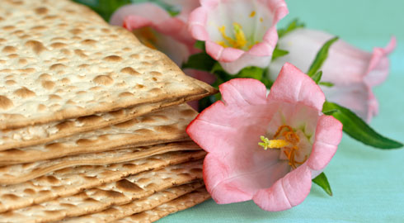
Николай Б. 2015

מאחל לכם חג שמח וכשר!
ד.ל

אני מברכת אתכם בבריאות הצלחה פרנסה והשנה שיתגשמו כל משאלותיכם לטובה,
וכול טוב!
ר.א

לכבוד חג החירות,
אני מאחלת לכל דיירי דיור מוגן "ענבלים" חג פסח שמח וכשר.
חג החירות בשבילי זה החופש לבחור להיות בריאה ולעזור לאחרים לחייך ולראות את העולם באור האביב כמו האביב בפתח.
יהודית-מדריכה
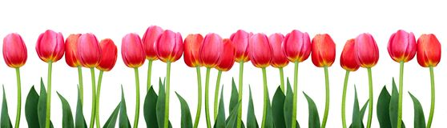

.
רק רציתי לאחל לכולכם, חג פסח שמח וכשר! הרבה שמחה ואנרגיות חיוביות
עם בוא האביב - הרבה הזדמנויות טובות,
הרבה חופש ונופש לחג החירות,
שיהיה לנו רק טוב - עם הרבה בריאות,
שנתחיל ב"לחייך" ושנפרח ונלבלב,
כל אחד בדרכו שלו...
ממני ליאת וישליצקי-עו"סית.

חג פסח מסמל הרבה דברים בשבילי. קודם כל היציאה מעבדות לחירות. שה' פסח על מצרים והקשה את לב פרעה. חג פסח מסמל את עשרת המכות שהם דם, צפרדע, כינים, ערוב, דבר, שחין, ברד, ערבה, חושך ומכת בכורות. החג מסמל את האביב ופריחת הצומח. בחג זה מנקים לכבוד החג ועושים סדר בבלאגן. יש הרבה מנהגים בחג. מסלקים את החמץ. בחג זה נוהגים לשתות בליל הסדר 4 כוסות יין. חג שבו נהוג לקרוא את ההגדה. בליל הסדר כולם יושבים מסביב לשולחן ופותחים דלת לאליהו הנביא. מחביאים את האפיקומן ולפי המנהג מי שמוצא את האפיקומן מקבל מתנה. זה חג שבו כל המשפחה מתאחדת יש התחדשות לקראת האביב, לכן גם המשפחה פורחת ונהיית שמחה. כשהייתי קטנה נהגתי לעזור לאמא לנקות את הבית, עבודה קשה ומפרחת, מעבדות לחירות. שיהיה לכולנו חג פסח שמח וכשר.
מחנה שטרית.

פסח בשבילי זה חירות כי הייתי 11 שנים בהוסטל והיום אני גר בדירה עצמאית.
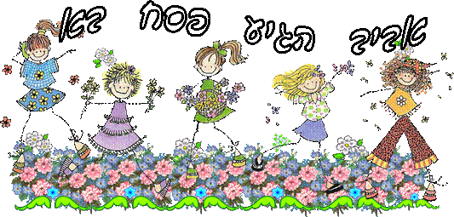
מאת אבישי רם.

פסח עבורי הוא חג משפחתי. אנחנו אוכלים מצות, מרק עוף עם קניידלך מצוין שאמא שלי מכינה. אנחנו עולים לגליל לאח שלי לחגוג את החג וישנים בצימר. תמיד במשך השנים חגגנו אצל ההורים אבל הפעם נחגוג אצל אח שלי. זהו חג מאוד מיוחד בשבילי בגלל האיחוד המשפחתי. לראות משפחה שלא ראיתי הרבה זמן, שני אחיינים שלא יוצא לי לראות כמעט. פסח מסמל בשבילי חופש, החופש לדמיין ליצור לפסל ולכתוב שירים. מצרפת לכם שיר שכתבתי בהשארת הבנת המשמעות של האדם, שזוהי בעיניי החירות הכי גדולה שניתן לחוות:
הדגם ובעלי התוספות
האסטו והקולינריות
ובפלג הזוי
הבן אדם המקורי
הנחשק והיוקרה
התולדה הכאובה
כמו נמלים רמוסות
מהו חלק המהות שבך
הדבר הכי משמעותי
הנבדל בהתקוממיות
המציאות המתועבת
האמוציות בניהול מניות.

מאחלת חג פסח שמח וכשר לכולם!
נעמי קוטלר

ניקיון פסח שלי
במשך 30 ,40 שנה התאספנו הרבה, הרבה חפצים בבית שלא זרקתי ,ככה זה כשאתה לבד אתה חושב שפעם תשתמש
בחפץ הזה ופעם בחפץ אחר אבל עוברות השנים ואתה לא משתמש באף אחד מהם.
לפי תוכנית השיקום שחשבנו ותיכננו יחד עם העו"סית (ליאת) והמדריכה (רחל) התחלתי לזרוק המון דברים מיותרים :
לוחות,ציורים שמצאתי ברחוב, טלויזיה ישנה בשחור לבן , ניירות, עיתונים,כיסאות ישנות, בקבוקים,רצועות ישנות עוד ועוד...
אני צריך לחשוב מה לעשות עם הכמות של ציורים ועבודות מגנטים שעשיתי שנים על שנים ומהכמות העצומה של ספרים
שקניתי ב-20 שנים האחרונות.
ניקיון הפסח שלי ימשך וימשך מעבר פסח ואולי פעם יהיו בבית רק הדברים שאני משתמש והרבה סדר בכול הבית, ובכל מקום.

מאת משה בן ישראל

סיכום לחג:
מה זה פסח ?
שמות החג: חג המצות, חג החירות, זמן חירותינו,חג האביב, חג הפריחה.
הראשון בין שלושת הרגלים : ספח-שבועות- סוכות
7 ימים לחג, הראשון והאחרון מוגדרים ביום טוב והיתר חל המועד.
פסח מציין את יציאת בני ישראל מעבדות לחירות שחלה ביום הראשון לחג במקביל למכת בכורות, היום האחרון לחג מציין את נס קריעת ים סןף.

מצוות: - איסור אכילת חמץ .
-אכילת מצה
-סיפור יציאת מצרים בליל הסדר
-גם לאכול מרור
-לשתות 4 כוסות יין
- עלייה לרגל לירושלים בזמן בית המקדש והקרבת קורבן פסח בערב פסח

מאת משה בן ישראל

עם ישראל במצרים
משה נולד ליוכבד והיא שמה אותו ביאור בתוך תיבה אמו של משה הצילה את בנה על ידי כך שהיא שמה אותו בתוך תיבה . כי פרעה רצה להרוג את כל הבנים הזכרים העבריים. ואחר כך בת פרעה הצילה את משה וגידלה אותו. משה בורח למדיין ומתחתן עם ציפורה. ומשה צריך לחזור למצריים כדי לשחרר את עם ישראל . משה בא לדבר עם פרעה כדי שפרעה יגאל את עם ישראל אבל פרעה מסרב. עקב כך משה מביא למצרים את עשרת המכות .
1.דם 2.צפרדע 3.כינים 4.ערוב 5. דבר 6.שחין 7.ברד 8.ארבה 9.חושך 10.בכורות
לאחר כל עשרת המכות הללו פרעה הסכים לשחרר את עם ישראל ממצריים. וכדי שפרעה לא התחרט הם פעלו במהירות. בגלל שלהכין לחם זה לוקח המון זמן אז בני ישראל הכינו מצות שזה מאכל שלוקח מעט זמן להכין. ואז בני ישראל הגיעו לים סוף וכל צבא מצריים היה מולם ובני ישראל לא יכלו לברוח. על מנת שבני ישראל יצליחו לברוח נפתח לפניהם ים סוף והם הלכו בתוך הים.
חוגגים את חג הפסח כי עם ישראל יצא ממצרים ולכן קוראים לחג הפסח חג החירות.
מאת יקיר בוזגלו
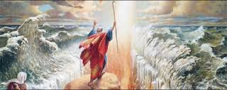

מתכונים:

מתכון לאינג'רה:
מצרכים:
1 ק"ג קמח
חבילת שימרית 1
קוביית שמרים טריים
מים חמים.

אופן ההכנה:
מכינים מהחומרים בצק אחיד ולשים היטב.
שמים מים רותחים ומשאירים לנוח על השיש במשך יממה.
אח"כ מרדדים עם הידיים ושמים בתבנית אפייה.
אופים בחום 250 מעלות עד להשחמה.

בתאבון
ש.ב

מתכון לסלט חצילים:
חומרים:
1 חציל
כוסברה
3 שיני שום
פפריקה
לימון
מלח
אופן ההכנה:
פורסים את החציל לפרוסות ומטגנים שיהיה מטוגן טוב.
שמים על נייר סופג
אח"כ מוסיפים כוסברה, שום קצוץ, פפריקה, מלח, ומעט לימון.
בתאבון , יהודית.

מתכון לקבבים על האש:
מצרכים:
1/2 ק"ג בשר טחון
פטרוזילה
בצל או 2-3 שיני שום, לפי הטעם.
מעט שמן
תבלינים:פפריקה מתוקה או חריפה לפי הטעם.
מלח
פלפל שחור.
אופו ההכנה:
מכניסים לבלנדר את הבצל או השום ואת הפטרוזיליה וטוחנים.
אח"כ מוסיפים את התערובת לבשר הטחון ומוסיפים את התבלינים והשמן.
יוצרים קבבים בצורת נקניקיות ומכינים על האש מכל הכיוונים עד שיהיה שחום.
כדי שלא ידבק שמים מעט שמן על הגריל.
(אפשר להכין את הקבבים בגריל של התנור)
בתאבון
ר.א

חג פסח מתקרב ובא
בבית ניקיון בכל פינה
בחוץ פריחה בכל מקום
באמת אביב יגיע
ופסח בא.

אנשים נראים אחרת
ואפילו שמחים
כי בזמן פסח
כולם מאושרים.

בואו להתכונן לחג
עם בגדים יפים
כי חג המצות כבר כאן
ואנחנו משוחררים

מאת
משה בן ישראל

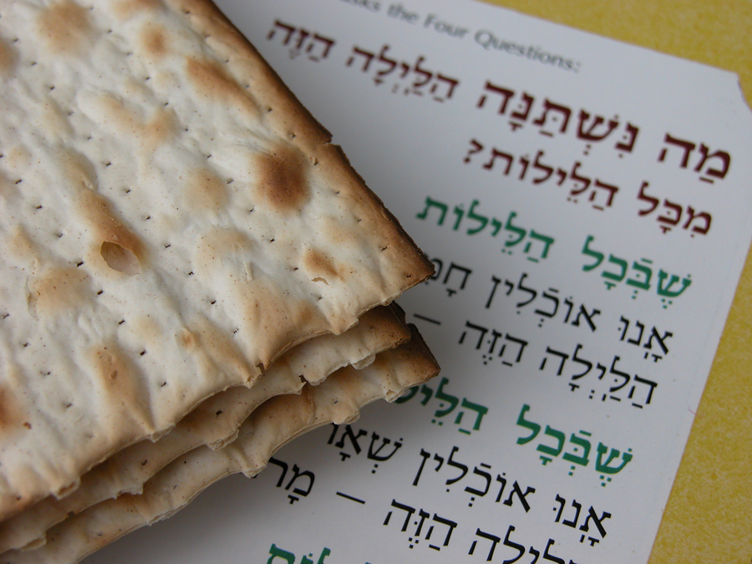

שירים לכבוד החג:

Йом ацмаут.
Ты явилась народу
В подвенечном платье
Символом чистоты и счастья,
Долгожданной свободы,
Близостью к Богу
И торжественным гимном совершенству
В оплодотворенных цветах
Маслин и перца,
В оперившихся птенцах победы:
Небо,
Непобедимое и вечное,
Как создатель,
Как вечный сеятель- созидатель,
Поголубевшее звездой Давида
На белом фоне
Теперь ее видно!

אני חושבת שזה החג הכי לא מובן מאליו לחגוג,
גם לחילונים וגם לדתיים. כל אחד מאיתנו בא מרקע אחר, תרבות אחרת, ולפעמים גם שפה אחרת. לא גדלנו עם אותם ערכים, לא גדלנו עם אותו שולחן חג. חלקנו נחגוג עם ההגדה וחלקנו
נתמרמר על זה שאין חמץ. ואולי בזכות השונות שלנו אאחל ברכה אחת שתקלע לכולם.
אני מאחלת לכל אדם לזכות לחוות חירות, אמיתית ומשמעותית.
שכל אחד מאיתנו יזכה למצוא משמעות, ולהצליח למצוא את הדרך אל הגשמתה.
שנזכה בתבונת הסבלנות והסובלנות.
שנדע להושיט יד כשצריך, ולהיות חכמים גם לבקש יד כשנצטרך.
שנהיה אחים.
חג שמח!
אילונה.

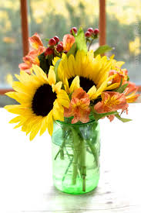

Бар Кохба
Над всем главенствует Закон.
Над вырожденьем - тоже.
Не нуждается он в подтверждении
Своей непогрешимости,
Не пробуждает народ
К решимости.

Может погибнуть семья,
Может закончиться Род:
Пока существует Закон,
Родина не пропадет!
В минуты общей опасности,
Когда больше медлить нельзя,
Найдется тот, кто крикнет:
- Делай, как я !
Борис Р.

תפזורת לפסח:
מ | ש | ה | ר | ס | י | נ | י | ל | ע
צ | ה | ל | ה | ח | ר | ו | ס | ת | ב
ו | ב | נ | י | י | ש | ר | א | ל | ו
ת | מ | י | ש | ד | מ | ד | ב | ר | ד
א | י | ח | צ | ת | ו | ס | ן | ר | ת
ג | ר | ש | ו | ה | נ | פ | ן | ש | פ
ד | צ | ד | ב | ש | ר | ה | כ | פ | ר
ה | מ | י | נ | י | כ | ב | ר | ד | כ
מאת: נורית גיאולקר
בדיחות לעלון פסח
מאת: תומר מימון

גרוזיני אחד יושב בחתונה ורואה את החתן והכלה, הגרוזיני אומר לבחור שעל ידו "החתן הזה מכוער ושעיר " הבחור אומר " זה לא החתן זו הכלה וזו בכלל הבת שלי" הגרוזיני מצטער ואומר לו " לא ידעתי שאתה אבא שלה " הבחור אומר לו "אני בכלל לא האבא אני האמא".

קבצן אחד הולך מבית לבית לקבץ נדבות .הוא מגיע לבית פותחת לו בחורה ,הקבצן אומר לה:" את יכולה לתת לי נדבה" הבחורה עונה: "מצטערת אני אלמנה" הקבצן עונה לה: "אז מה אני על שתי מנות."

מרוקאי ואשתו ישבו במקלט בזמן מלחמה. המרוקאי הביא כאפה לאשתו בפנים, האישה- "למה אתה עושה ככה?" הגבר- "אמרו בחדשות לחזור לשגרה".

ילד קטן הולך עם אבא שלו ברחוב הם רואים הר הילד שואל "אבא מה זה ? האבא : " לא יודע בני"
האבא והילד ממשיכים ללכת והילד רואה בניין
הילד-" אבא מה זה?"
האבא- "לא יודע בני"
הבן שואל את אבא שלו "אבא זה מעצבן אותך שאני שואל אותך כל פעם מה זה?"
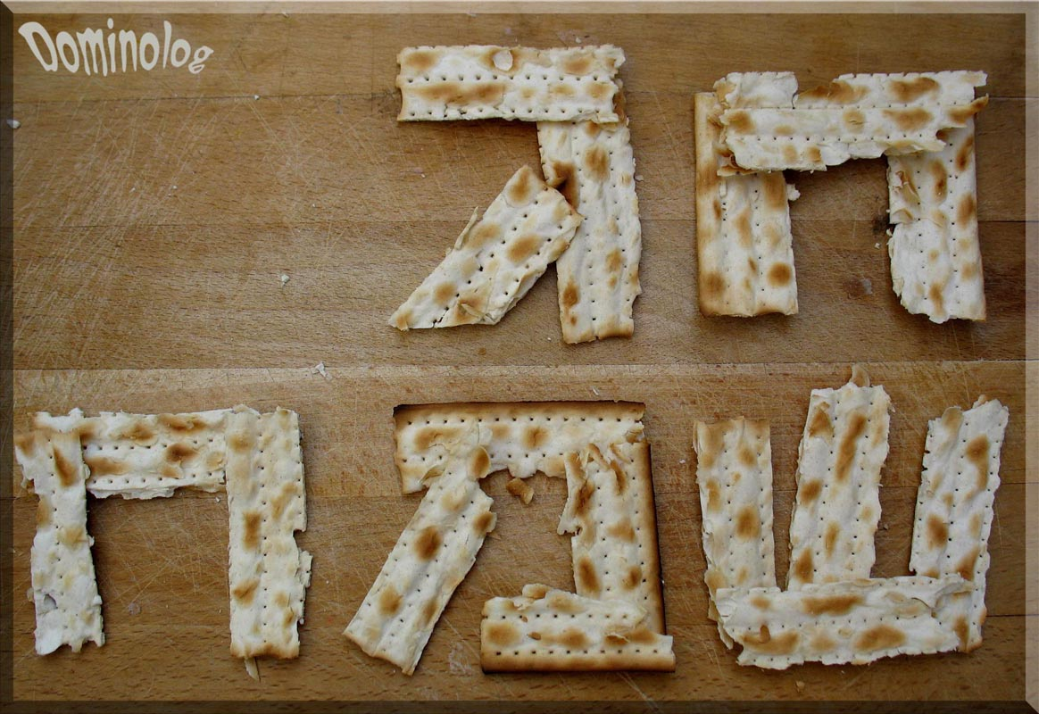
האבא אומר לו" מה פתאום בני אם לא תשאל איך תדע?"

